Materialenleer 1 LP3 Les 2
Opdracht kerfslagproef
Brian en Bart

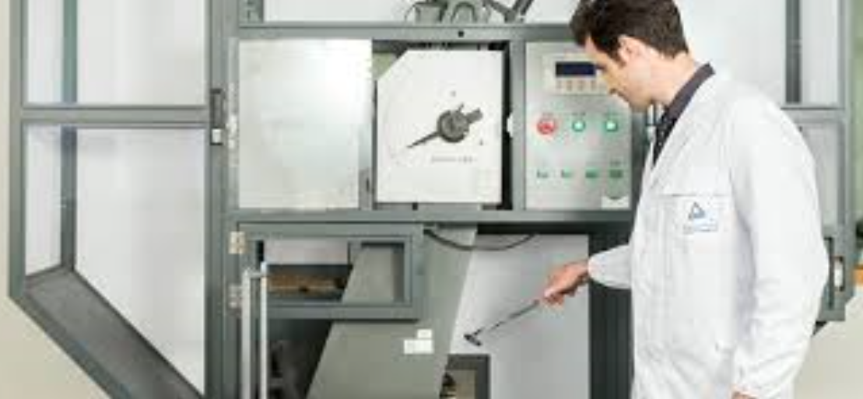

- Is er een verschil tussen de ‘ Charpy impact test ’ en de Kerfslagproef ? Was ‘Charpy’ een persoon, wie was hij of zij ?
Nee, Ja Charpy was een persoon, Namelijk de Franse wetenschapper Georges Charpy.

2) Is de kerfslagproef voor ieder type/soort materiaal geschikt ? Waarvoor wel , en waarvoor niet ?
Het is alleen bedoeld voor staal.

3a) Beschrijf hoe het te testen materiaal (proefstuk) er precies uit moet zien, en waarom dat zo is ; voeg ook een afbeelding toe.
De hamer valt eerst zonder teststuk vanaf zijn ruststand en zwaait op tot een bepaalde hoogte. Dit laat toe om het energieverlies door wrijving in de constructie te meten. Nadien plaatst men het proefstaafje in het pad van de hamer en wordt dit kapotgeslagen. De opzwaaihoogte zal minder zijn omdat het proefstaafje energie absorbeert tot het breekt. Op de meeste machines kan men dan de breukenergie aflezen in kilopondmeter. Hierna kan men de kerfslagwaarde bepalen. De kerfslagwaarde wordt gedefinieerd als de breukenergie per eenheid van dwarsdoorsnede van het proefstaafje ter hoogte van de kerf.
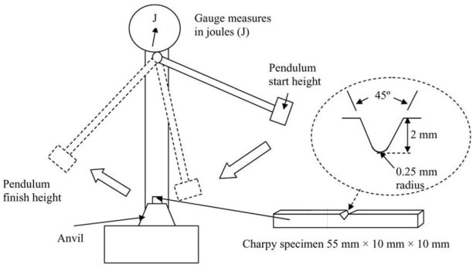

3b) Hoe verloopt de test ? Beschrijf de stappen en de ‘meetwaarde ‘. Voeg afbeeldingen toe.
De hamer valt eerst zonder teststuk vanaf zijn ruststand en zwaait op tot een bepaalde hoogte. Dit laat toe om het energieverlies door wrijving in de constructie te meten. Nadien plaatst men het proefstaafje in het pad van de hamer en wordt dit kapotgeslagen. De opzwaaihoogte zal minder zijn omdat het proefstaafje energie absorbeert tot het breekt. Op de meeste machines kan men dan de breukenergie aflezen in kilopondmeter. Hierna kan men de kerfslagwaarde bepalen. De kerfslagwaarde wordt gedefinieerd als de breukenergie per eenheid van dwarsdoorsnede van het proefstaafje ter hoogte van de kerf.

4) Wat kom je te weten over het materiaal met deze test ?
De taaiheid

5) Leg uit wat de begrippen bros, ductiel en taai zijn. Wat hebben ze met de kerfslagproef te maken?
Bros: Weinig taaiheid
Taai: Materiaal met gunstige combinatie van een vrij hoge spanning, en redelijk hoge rek
Ductiel: bij dit materiaal kan een zeer grote vervorming ondergaan, zonder dat er een breuk optreedt.

6) Maakt de temperatuur van de test (en van het proefstuk) iets uit ? Leveren een ‘koude test’ en een ‘warme test’ hetzelfde resultaat op ? Leg je antwoord uit, en geef aan of er ‘standaard temperaturen’ zijn.
Ja, bij lage temperaturen zal het staal eerder gaan breken en geeft minder breuksignalen. Is de temperatuur hoger, is ook de taaiheid van het materiaal hoger.
Ja, de standaard temperaturen zijn: 20°C, 0°C, -20°C en -40°C.

7) kijk een filmpje over de charpy impact test / kerfslagproef , en plaats een link.
https://www.youtube.com/watch?v=tpGhqQvftAo

